
Номер публикации:
QGH09102-1110-RUS
Краткое руководство пользователя
Источники питания постоянного тока программируемые
СЕРИЯ DP2000

Гарантия и декларация
Авторское право
© 2022 RIGOL TECHNOLOGIES CО., LTD. Все права защищены.
Информация о товарных знаках
RIGOL является торговой маркой RIGOLTECHNOLOGIES CO., LTD.

Версия программного обеспечения
Обновление программного обеспечения может изменить или добавить функции продукта. Пожалуйста, приобретите последнюю версию руководства на веб-сайте RIGOL или свяжитесь с RIGOL для обновления программного обеспечения.

Уведомления
- Продукция RIGOL защищена патентами КНР и зарубежными патентами, выданными и находящимися на рассмотрении.
- RIGOL оставляет за собой право модифицировать или изменять части или все спецификации и ценовую политику по собственному усмотрению компании.
- Информация, содержащаяся в данной публикации, заменяет все ранее опубликованные материалы.
- Информация, содержащаяся в данной публикации, может быть изменена без предварительного уведомления.
- RIGOL не несет ответственности за случайные или косвенные убытки, связанные с предоставлением, использованием или исполнением данного руководства, а также любой содержащейся в нем информации.
- Любая часть этого документа запрещена к копированию, ксерокопированию или перекомпоновке без предварительного письменного разрешения RIGOL.

Сертификация продукции
RIGOL гарантирует, что этот продукт соответствует национальным и промышленным стандартам Китая, а также стандартам ISO9001:2015 и ISO14001:2015. В настоящее время проводится сертификация на соответствие другим международным стандартам.

Свяжитесь с нами
Если у вас возникнут какие-либо проблемы или требования при использовании наших продуктов или данного руководства, пожалуйста, свяжитесь с RIGOL.
E-mail: service@rigol.com
Сайт: http://www.rigol.com

1 Требования безопасности

1.1 Общая сводка по технике безопасности
Пожалуйста, внимательно ознакомьтесь со следующими мерами предосторожности перед вводом прибора в эксплуатацию, чтобы избежать травм или повреждений прибора и любого продукта, связанного с ним. Во избежание потенциальных опасностей следуйте инструкциям, приведенным в данном руководстве, чтобы правильно использовать прибор.
- Только фирменный шнур питания, предназначенный для использования с данным прибором и в требуемой стране назначения | 9 Не используйте прибор с подозрением на неработоспособность
- Убедитесь, что прибор надежно заземлен | - Обеспечьте достаточную вентиляцию.
- Соблюдайте допустимые уровни на входах и выходах прибора | - Не работайте во влажных условиях.
- Используйте защиту от перенапряжения | - Не работайте во взрывоопасной среде
- Не работайте со снятой задней крышкой прибора | - Следите за тем, чтобы поверхности приборов были чистыми и сухими.
- Не блокируйте вентиляционное отверстие прибора | - Опасайтесь электростатического электричества.
- Используйте предохранители только требуемого номинала | - Обращайтесь с осторожностью.
- Избегайте контакта с оголенными частями проводов или схем.

ВНИМАНИЕ!
Оборудование, соответствующее требованиям класса А, может не обеспечивать адекватную защиту вещательных услуг в жилых помещениях

1.2 Указания и символы безопасности
Указания по технике безопасности в данном руководстве:
ПРЕДУПРЕЖДЕНИЕ
Указывает на потенциально опасную ситуацию или действие, которое, если его не предотвратить, приведет к серьезным травмам или смерти.
ВНИМАНИЕ
Указывает на потенциально опасную ситуацию или практику, которая, если ее не предотвратить, может привести к повреждению продукта или потере важных данных.
Символы безопасности на изделии:
ОПАСНОСТЬ
Он обращает внимание на операцию, которая при неправильном выполнении может немедленно привести к травме или опасности.
ПРЕДУПРЕЖДЕНИЕ
Он обращает внимание на то, что операция, если она выполнена неправильно, может привести к потенциальной травме или опасности.
ВНИМАНИЕ
Он обращает внимание на операцию, неправильно выполненная может привести к повреждению изделия или других устройств, подключенных к изделию.

Символы безопасности на изделии:






Опасное напряжение
Предупреждение безопасности
Подключение защитного заземления
Тестовое заземление
Корпусное заземление

1.3 Категория измерения
Категория измерения
Этот прибор может выполнять измерения в категории измерений I.

ПРЕДУПРЕЖДЕНИЕ
Этот прибор можно использовать только для измерений в пределах указанных для него категорий измерений.
Определения категорий измерений
- Категория измерений I предназначена для измерений, выполняемых в цепях, не подключенных напрямую к сети переменного тока. Примерами могут служить измерения в цепях, не являющихся производными от сети питания переменного тока, и в специально защищенных (внутренних) цепях, производных от сети. В последнем случае переходные напряжения являются переменными. Таким образом, вы должны знать устойчивость оборудования к переходным процессам.
- Категория измерений II предназначена для измерений, выполняемых в цепях, непосредственно подключенных к низковольтной установке. Примерами могут служить измерения на бытовой технике, портативных инструментах и аналогичном оборудовании.
- Категория измерений III для измерений, выполняемых в зданиях. Примерами являются измерения на распределительных щитах, автоматических выключателях, проводке (включая кабели, шинопроводы, распределительные коробки, выключатели и штепсельные розетки) в стационарной установке, а также на оборудовании промышленного назначения. Например, стационарных двигателях с постоянным подключением к стационарной установке.
- Категория измерений IV предназначена для измерений, выполняемых на источнике низковольтной установки. Примерами могут служить счетчики электроэнергии и измерения на первичных устройствах защиты от перегрузки по току и блоках управления пульсациями.

1.4 Требования к вентиляции
В этом приборе используется вентилятор для принудительного охлаждения. Пожалуйста, убедитесь, что зоны впуска и выпуска воздуха свободны от препятствий. При использовании прибора на столе или в стойке обеспечьте зазор не менее 10 см по бокам, над и позади прибора для достаточной вентиляции.
ВНИМАНИЕ!

Недостаточная вентиляция может привести к повышению температуры в приборе, что приведет к его повреждению. Поэтому, пожалуйста, держите прибор хорошо проветриваемым и регулярно проверяйте воздуховыпускное отверстие и вентилятор.

1.5 Требования к окружающей среде
Температура
При эксплуатации: от 0°C до +50°C
При хранении: от -30°C до +70°C
Влажность
- Операционный:
Ниже +30°C: относительная влажность ≤90% (без конденсации)
От +30°C до +40°C: относительная влажность ≤75% (без конденсации)
От +40°C до +50°C: относительная влажность ≤45% (без конденсации)
- В нерабочем состоянии:
Ниже +65°C: относительная влажность ≤90% (без конденсации)
ПРЕДУПРЕЖДЕНИЕ
Во избежание короткого замыкания внутри прибора или поражения электрическим током никогда не используйте прибор во влажной среде.
Высота
- Эксплуатация: менее 3 км
- В нерабочем состоянии: менее 15 км
Степень защиты от поражения электрическим током
Электростатический разряд ±8 кВ
Категория установки (перенапряжения)
Этот продукт питается от сети, соответствующей категории установки (перенапряжения) II.
ПРЕДУПРЕЖДЕНИЕ
Убедитесь, что на изделие не может попасть перенапряжение (например, вызванное ударом молнии). В противном случае оператор может подвергнуться опасности поражения электрическим током.
Определения категорий установки (перенапряжения)
Категория установки (перенапряжения) I относится к уровню сигнала, который применим к измерительным клеммам оборудования, подключенным к цепи источника. Среди этих клемм приняты меры предосторожности для ограничения переходного напряжения до низкого уровня.
Категория установки (перенапряжения) II относится к локальному уровню распределения электроэнергии, который применим к оборудованию, подключенному к линии переменного тока (питание переменного тока).
Степень загрязнения
Степень загрязнения 2
Определение степени загрязнения
- Степень загрязнения 1: Загрязнение отсутствует или происходит только сухое, непроводящее загрязнение. Загрязнение не оказывает никакого влияния. Например, чистое помещение или кондиционированная офисная среда.
- Степень загрязнения 2: Обычно происходит только непроводящее загрязнение. Следует ожидать временной проводимости, вызванной конденсацией. Например, микроклимат в помещении.
- Степень загрязнения 3: Возникает токопроводящее загрязнение или сухое непроводящее загрязнение, которое становится проводящим из-за конденсации. Может быть найден в промышленной среде или на строительных площадках (суровые условия). Например, защищенная наружная среда.
- Степень загрязнения 4: Загрязнение создает постоянную проводимость, вызванную токопроводящей пылью, дождем или снегом. Например, открытые площадки.
Класс безопасности
Класс 1 – Заземленный продукт

1.6 Уход и чистка
Уход
Не храните и не оставляйте прибор в местах, где он может подвергаться воздействию прямых солнечных лучей в течение длительного периода времени.
Чистка
Регулярно очищайте прибор в соответствии с условиями его эксплуатации.
- Отключите прибор от всех источников питания.
- Очистите внешние поверхности инструмента мягкой тканью, смоченной мягким моющим средством или водой. Избегайте попадания воды или других предметов в корпус через отверстие для отвода тепла. При очистке ЖК-дисплея следите за тем, чтобы не поцарапать его.
ВНИМАНИЕ!
Во избежание повреждения инструмента не подвергайте его воздействию едких жидкостей.
ПРЕДУПРЕЖДЕНИЕ
Во избежание короткого замыкания, вызванного попаданием влаги или травмами, перед подключением прибора к источнику питания убедитесь, что он полностью высох.

1.7 Охрана окружающей среды

Следующий символ указывает на то, что этот продукт соответствует Директиве WEEE 2002/96/EC.

Оборудование может содержать вещества, которые могут нанести вред окружающей среде или здоровью человека. Чтобы избежать выброса таких веществ в окружающую среду и избежать вреда здоровью человека, мы рекомендуем вам утилизировать этот продукт надлежащим образом, чтобы обеспечить повторное использование или надлежащую переработку большинства материалов. Пожалуйста, свяжитесь с местными властями для получения информации об утилизации или переработке.
Вы можете перейти по следующей ссылке https://int.rigol.com/services/services/declaration , чтобы загрузить последнюю версию файла сертификации RoHS&WEEE.

2. Обзор документа
В этом руководстве представлен краткий обзор передней и задней панели, пользовательского интерфейса и основных методов работы программируемых источников питания постоянного тока серии DP2000.

СОВЕТ
Чтобы получить последнюю версию этого руководства, скачайте его с официального сайта RIGOL (http:// www.rigol.com).
Номер публикации
QGH09102-1110-RUS
Соглашения о форматах в данном руководстве
1. Клавиши
Клавиша на передней панели обозначается значком клавиши меню. Например, указывает на клавишу «Utility» на передней панели прибора.
2. Меню
Функциональная клавиша меню в руководстве обозначается как «Название меню (полужирный) + Затенение символов». Например, System указывает на пункт меню «Система» в интерфейсе прибора. Нажмите System, чтобы открыть соответствующее меню прибора.
3. Порядок эксплуатации
Символ «>» обозначает следующий шаг операции. Например, >Store указывает на то, что сначала нужно нажать , а затем нажать Store.
Соглашения о содержании в данном руководстве
Модель | Количество  каналов | Выходное напряжение/ток
DP2031 | 3 | Диапазон 1: 32 В/3 А, 32 В/3 А, 6 В/5 А
DP2031 | 3 | Диапазон 2^{[1]}: 32 В/2 А, 32 В/2 А, 6 В/10 А (опционально)
Доступны следующие модели источников питания серии DP2000. Если не указано иное, в данном руководстве в качестве примера используется DP2031, чтобы проиллюстрировать функции и методы работы.
Примечание [1]: Канал 3 (CH3) серии DP2000 имеет два диапазона: 6 В/5 А и 6 В/10 А (опционально). При переключении на 6 V/10 A и CH1, и CH2 переключаются на 32 V/2 A.

3 Общий осмотр
1. Осмотрите упаковку
Если упаковка была повреждена, не выбрасывайте поврежденную упаковку или амортизирующие материалы до тех пор, пока посылка не будет проверена на комплектность и не пройдет как электрические, так и механические испытания.
2. Осмотрите прибор
В случае каких-либо механических повреждений, недостающих деталей или непрохождения электрических и механических испытаний обратитесь к торговому представителю RIGOL.
3. Проверьте аксессуары
Пожалуйста, проверьте наличие аксессуаров в соответствии с упаковочными листами. Если аксессуары повреждены или отсутствуют, обратитесь к торговому представителю RIGOL.
Рекомендуемый интервал калибровки
RIGOL рекомендует калибровать прибор каждые 12 месяцев.

4 Знакомство с прибором

4.1 Внешний вид и размеры
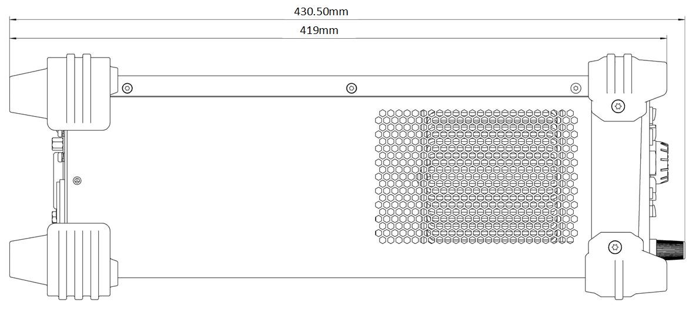
Рисунок 4.2 Вид сбоку

4.2 Передняя панель
В этом разделе представлена передняя панель серии DP2000 на примере DP2031 (как показано на рисунке ниже). В частности, будут представлены функции, специфичные для конкретной модели.
Рисунок 4.3 Передняя панель DP2000
1. ЖК-дисплей
4,3-дюймовый сенсорный TFT-экран для отображения настроек системных параметров, состояния выхода, пунктов меню, подсказок и т. д.
2. Клавиши выбора канала и клавиши включения/выключения выхода
Клавиши выбора канала и клавиши включения/выключения выхода.
 Нажмите эту клавишу, чтобы выбрать CH1 для управления. Вы можете задать параметры этого канала, такие как напряжение, ток и защита от перенапряжения/перегрузки по току.
 Нажмите эту клавишу, чтобы выбрать CH2 для управления. Вы можете задать параметры этого канала, такие как напряжение, ток и защита от перенапряжения/перегрузки по току.
 Нажмите эту клавишу, чтобы выбрать CH3 для управления. Вы можете задать параметры этого канала, такие как напряжение, ток и защита от перенапряжения/перегрузки по току.
 Нажатием этой клавиши можно включить или выключить выход соответствующего канала.
 Нажмите эту клавишу, и на экране появится сообщение с вопросом о том, следует ли включить все каналы. Нажмите ОК, чтобы включить все каналы. Повторное нажатие этой клавиши может отключить все каналы.
3. Область ввода параметров
Как показано на рисунке ниже, область ввода параметров включает в себя клавиши со стрелками (клавиши выбора единиц измерения), цифровую клавиатуру и поворотную ручку.
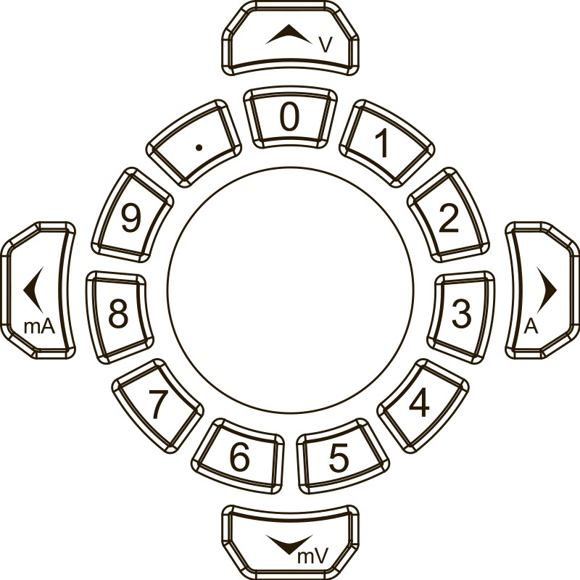
- Клавиши со стрелками/клавиши выбора единиц измерения
Клавиши со стрелками: В обычном режиме вы можете использовать клавиши для навигации по пунктам меню; В режиме редактирования параметров вы можете использовать клавишу влево/вправо для выбора разряда или клавишу вверх/вниз для увеличения или уменьшения значения в выбранном месте разряда. Вы можете нажать ручку, чтобы войти в режим редактирования параметров или выйти из него.
Клавиши выбора единиц измерения: при настройке параметров с помощью цифровой клавиатуры на передней панели вы также можете использовать клавиши со стрелками для выбора единицы измерения напряжения (В/мВ) или тока (А/мА).
- Цифровая клавиатура
Цифровая клавиатура кольцевого типа: клавиатура состоит из числовых значений от 0 до 9 и десятичной запятой. Нажатием соответствующей клавиши можно напрямую ввести число или десятичную запятую.
- Поворотная ручка
Нажатие: В обычном режиме нажатие ручки может переключить в режим редактирования; Повторное нажатие на ручку может отключить режим редактирования.
Поворот: Ручку можно поворачивать по часовой стрелке или против часовой стрелки. В обычном режиме вращением ручки можно перемещаться по меню или пунктам меню; после выбора элемента для управления можно повернуть ручку, чтобы увеличить или уменьшить значение, или выбрать параметры из раскрывающегося списка.
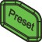
4. Клавиша предустановок
Нажмите эту кнопку, чтобы восстановить заводские настройки прибора (см. раздел «Настройки по умолчанию»)
5. Клавиша ввода

Нажмите клавишу, чтобы подтвердить ввод необходимого значения.
Долгое нажатие данной клавиши приведёт к блокировке сенсорного экрана, при этом возможность настройки прибора с использованием экрана будет невозможна. Повторное длительное нажатие клавиши разблокирует сенсорный экран.

6. Клавиша возврата
Нажмите клавишу, чтобы удалить символ, находящийся перед курсором.
Когда прибор находится в режиме дистанционного управления, нажатие этой клавиши может вернуть прибор к локальному (с использованием передней панели) управлению.
7. Клеммы выходов
Рисунок 4.4 Выходные клеммы DP2000
- Выходные клеммы канала: используются для вывода напряжения и тока. Доступный диапазон выходного напряжения/тока модели см. в разделе «Обзор документа».
- Клемма заземления: должна быть подключена к шасси прибора и заземлению (клемма заземления шнура питания) и заземлена.

8. Меню функций
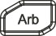
Нажмите эту клавишу, чтобы войти в интерфейс Arb (произвольный), в котором вы можете установить требуемые параметры и включить/отключить данную функцию.

Нажмите эту клавишу, чтобы включить интерфейс анализатора, в котором вы можете выбрать объект для анализа и включить/выключить функцию регистратора.
Нажмите эту клавишу, чтобы войти в интерфейс Utility, в котором можно задать параметры, связанные с удаленным доступом и подключением к локальной сети, системой, выходами и опциями прибора. Кроме того, вы также можете установить параметры дисплея

Нажмите эту клавишу, чтобы войти в интерфейс «Сохранения и вызова», в котором можно сохранять, читать, удалять, копировать или вставлять файлы. Типы файлов, доступные для сохранения, включают файл состояния, файл журнала, файл Arb, файл калибровки, файл проверки установки опций и файл растрового изображения. Вы можете сохранить файл во внутренней или внешней памяти, а также вызвать файл из внутренней или внешней памяти.
9. Порт USB HOST
Прибор поддерживает только внешние USB флэш-накопители формата FAT32.
10. Кнопка выключения питания
 Нажмите эту кнопку, чтобы включить или выключить прибор.

4.3 Задняя панель
В этом разделе представлена задняя панель серии DP2000 (как показано на рисунке ниже).
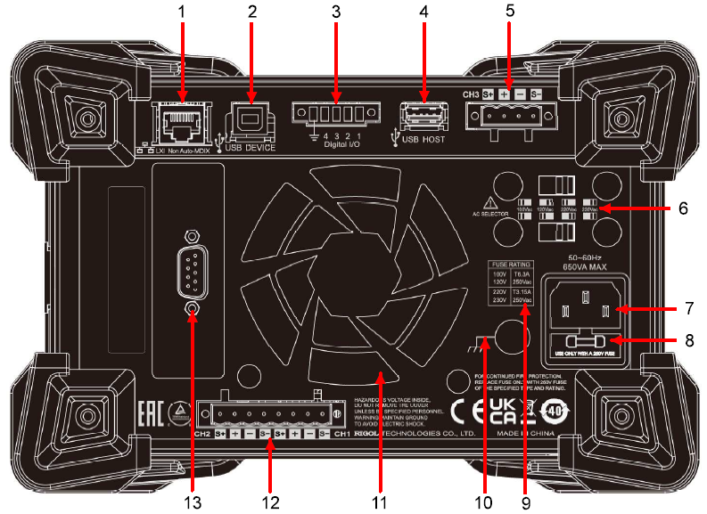
Рисунок 4.5 Задняя панель DP2000

Таблица 4.1 Описание задней панели DP2000
Нет. | Имя | Описание
1 | Порт LAN | Прибор подключается к локальной сети по интерфейсу RJ45.
2 | USB-Device | Подключите прибор (в качестве «ведомого» устройства) к внешнему USB-устройству (например, ПК).
3 | Digital I/O | Цифровой порт ввода-вывода
4 | USB-Host | Подключите прибор (в качестве «хост-устройства») к внешнему USB-устройству (например, USB-накопителю).
5 | Канал 3 (CH3) | Выходные терминалы канала 3
6 | Селектор переменного тока | Установите переключатель в соответствии со спецификацией входного напряжения: 100, 120, 220 или 230В (см. раздел «Подключение к источнику питания»).
7 | Розетка питания переменного тока | Разъем для подключения кабеля питания переменного тока
8 | Предохранитель | Номинал предохранителя зависит от модели прибора и фактического входного напряжения (см. таблицу 5.2 «Номинал предохранителя»).
9 | Требования к питанию переменного тока | В таблице описана зависимость между частотой и напряжением питания, а также номиналом предохранителя.
10 | Подключение заземления | -
11 | Вентиляционное отверстие вентилятора | -
12 | CH1 и CH2 | Выходные терминалы каналов 1 и 2
13 | Порт RS232

4.4 Пользовательский интерфейс
Нажмите > Display для доступа к интерфейсу управления, как показано на рисунке ниже. В этом разделе представлен один из режимов отображения информации на экране блока питания.
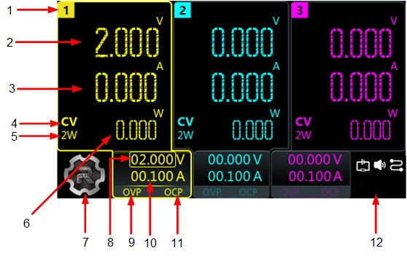
Рисунок 4.6 Пользовательский интерфейс
Таблица 4.2
Позиция | Описание
1 | Идентификатор канала
2 | Фактическое выходное напряжение
3 | Фактический выходной ток
4 | Режим вывода  CV: Выход находится в режиме постоянного напряжения.  CC: Выход находится в режиме постоянного тока.  UR.: Выход не регулируется.
5 | Индикация режима измерения:  2W – 2-ухпроводное  4W – 4-ёхпроводное
6 | Фактическая выходная мощность
7 | Навигационная иконка
8 | Установочное значение напряжения
9 | Индикатор состояния защиты от перенапряжения (OVP), показывающий текущее состояние включения/выключения OVP
10 | Текущее значение настройки
11 | Индикатор состояния защиты от перегрузки по току (OCP), показывающий текущее состояние включения/выключения OCP
12 | Следующие значки указывают на состояние системы.  : CH1 и CH2 независимы друг от друга.  : CH1 и CH2 соединены последовательно.  : CH1 и CH2 соединены параллельно.  : срабатывание защиты от перегрева.  : экран заблокирован.  : подключен к локальной сети.  : обнаружено USB-устройство.  : прибор находится в режиме дистанционного управления.  : звуковой сигнал выключен.  : звуковой сигнал включен.  : загрузка файла обновления прошивки.

5 Подготовка к использованию

5.1 Подключение к сети питания
Источники питания серии DP2000 поддерживают различные параметры сети питания переменного тока. Положение селектора выбора сети питания переменного тока на задней панели отличается для разных параметров, как показано в таблице ниже.
Таблица 5.1 Входное питание переменного тока
Сеть питания переменного тока | Селектор переменного тока
100 В переменного тока±10%, от 50 Гц до 60 Гц | 100
120 В переменного тока±10%, от 50 Гц до 60 Гц | 120
220 В переменного тока±10%, от 50 Гц до 60 Гц | 220
230 В переменного тока±10% (макс. 250 В переменного тока), от 50 Гц до 60 Гц | 230
Пожалуйста, подключите питание, строго следуя приведенным ниже инструкциям.
1. Проверьте входную мощность
Убедитесь, что сеть питания переменного тока соответствует требованиям, приведенным в таблице 5.1 Характеристики входной мощности переменного тока (включая настройку селектора переменного тока).
2. Проверьте селектор напряжения переменного тока на задней панели.
Убедитесь, что переключатели напряжения переменного тока (100, 120, 220 или 230) на задней панели настроены в соответствии с фактическим входным напряжением. Установите два переключателя переменного тока на задней панели блока питания, как показано на рисунке ниже.
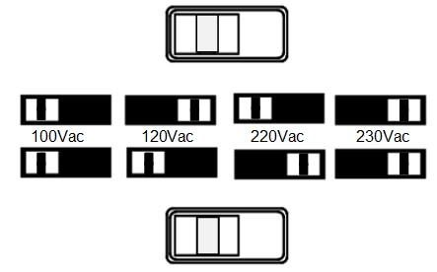
3. Проверка предохранителя
Прибор оснащен предохранителем. Убедитесь, что предохранитель соответствует фактическому входному напряжению, обратившись к разделу «Требования к входному питанию» или «Замена предохранителя».
4. Подключитесь к сети переменного тока.
Подключите прибор к сети переменного тока с помощью шнура питания, поставляемого вместе с прибором.
ПРЕДУПРЕЖДЕНИЕ
Во избежание поражения электрическим током убедитесь, что прибор правильно заземлен.

5.2 Проверка при включении питания
Нажмите кнопку питания на передней панели, чтобы включить прибор. В процессе запуска прибор выполняет самотестирование. Если прибор пройдет самопроверку, отобразится приветственный интерфейс; В противном случае будет отображена соответствующая информация о сбое.
СОВЕТ
Если вы хотите снова включить прибор после его выключения, убедитесь, что интервал времени между двумя операциями включения питания превышает 5 с.

5.3 Подключение выходов
Источники питания серии DP2000 оснащены тремя каналами с возможностью подключения к ним как с передней, так и с задней панели. Пожалуйста, следуйте приведенным ниже инструкциям для подключения выходов.
Подключение с передней панели
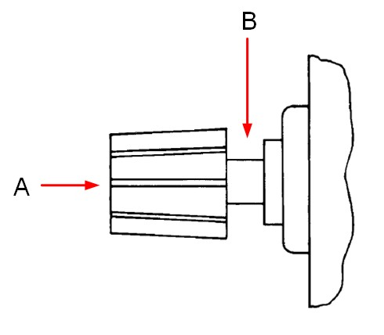
Способ 1: Подсоедините провода к передней части клемм (A).
Способ 2: Поверните винты клеммной колодки против часовой стрелки и подсоедините провода к клеммам в месте (B). Затем поверните винты по часовой стрелке, чтобы затянуть провода. Этот метод может помочь избежать ошибок, вызванных сопротивлением терминала.
ВНИМАНИЕ!
Выключите питание переменного тока перед подключением выходов прибора. Убедитесь в правильности подключения к источнику питания тестируемого устройства.
Подключение с задней панели
Вставьте штекер разъема в колодку на задней панели. Закрепите разъем, затянув фиксирующие винты.
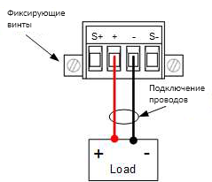
ВНИМАНИЕ!
Выключите питание переменного тока перед подключением. Убедитесь в правильности подключения к источнику питания тестируемого устройства.
СОВЕТ
Не используйте одновременно терминалы на передней и задней панели.

5.4 Замена предохранителя
Требуемый номинал предохранителя зависит от модели прибора и фактического входного напряжения, как показано в таблице ниже. Вы также можете обратиться к таблице 5.1 Входное питание переменного тока.

Таблица 5.2 Номинал предохранителя
Входное напряжение переменного тока | Номинал предохранителя
100 В переменного тока/120 В переменного тока | T6.3 А 250 В переменного тока
220 В переменного тока/230 В переменного тока | T3.15 А 250 В переменного тока
Если вам необходимо заменить предохранитель, выполните следующие действия.
- Выключите прибор и отсоедините шнур питания.
- Вставьте маленькую прямую отвертку в гнездо в розетке и осторожно подденьте держатель предохранителя.
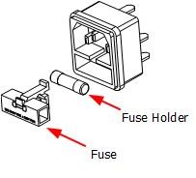
- При необходимости отрегулируйте настройку селектора переменного тока вручную, чтобы выбрать напряжение, соответствующее фактическому входному напряжению (см. раздел «Подключение к источнику питания»).
- Снимите оригинальный предохранитель и вставьте соответствующий предохранитель в держатель.
- Снова вставьте держатель предохранителя в розетку (обратите внимание на направление).
ПРЕДУПРЕЖДЕНИЕ
Во избежание травм выключите источник питания перед заменой предохранителя; во избежание поражения электрическим током или возгорания выберите входное напряжение питание, соответствующее фактическому, и используйте правильный предохранитель.

6 Использование встроенной справочной системы
Нажмите ->Help для входа в интерфейс встроенной справочной системы, как показано на рисунке ниже. С её помощью можно узнать информацию о приборе, получить список разделов справочной системы и обновить прошивку прибора.
Рисунок 6.1 Справочный интерфейс
About
Нажмите «About», чтобы просмотреть информацию о приборе, включая модель, серийный номер, версию встроенного ПО и время калибровки.
Help
Нажмите «Help», чтобы просмотреть справочную информацию о клавишах передней панели или клавишах меню. Так же можно нажать функциональную клавишу «Topic» слева, чтобы получить подробное описание её функции.

Upgrade
Нажмите «Upgrade», чтобы получить доступ к интерфейсу обновления программного обеспечения. Обновление возможно с использованием внешнего флэш-накопителя или по локальной сети. После загрузки файла обновления прибор перезагружается через 2 секунды и начинает обновление.

Others
Нажмите «Others», чтобы войти в интерфейс, в котором доступны следующие разделы:
- Просмотр последнего отображаемого сообщения
- Просмотр очереди ошибок удаленных команд
- Связаться со службой технической поддержки RIGOL
- Заявление об открытом исходном коде

7 Устранение неполадок
Во время использования прибора могут возникнуть сбои. Пожалуйста, сначала попробуйте решить проблему в соответствии со следующими методами; Если проблема не решена, обратитесь в компанию RIGOL и предоставьте информацию о вашем прибора (нажав > «Help» > «About»).
- Прибор не запускается.
    - Проверьте, правильно ли подключен шнур питания.
    - Проверьте, включен ли выключатель питания на передней панели.
    - Отсоедините шнур питания и проверьте, находится ли селектор напряжения в правильном положении, убедитесь, что предохранитель цел.
Чтобы заменить предохранитель, см. Замена предохранителя。
    - Если проблема не устранена, обратитесь в компанию RIGOL.

- Выходное постоянное напряжение является ненормальным.
    - Проверьте, соответствует ли максимальная выходная мощность подключенной нагрузке. Если требования к нагрузке выполнены, переходите к следующему шагу.
    - Проверьте, не закорочен ли кабель, соединяющий нагрузку и источник питания, убедитесь в хорошем контакте подключения.
    - Проверьте, нормально ли работает нагрузка.
    - Проверьте, правильно ли установлено значение тока; Если оно слишком низкое, скорректируйте его соответственно.
    - Если проблема не устранена, обратитесь в компанию RIGOL.
- Выходной постоянный ток является ненормальным.
  - Проверьте, соответствует ли максимальная выходная мощность подключённой нагрузке. Если требования к нагрузке выполнены, переходите к следующему шагу.
  - Проверьте, не закорочен ли кабель, соединяющий нагрузку и источник питания, убедитесь в хорошем контакте подключения.
  - Проверьте, нормально ли работает нагрузка.
  - Проверьте, правильно ли установлено значение напряжения; Если оно слишком низкое, скорректируйте значение напряжения.
  - Если проблема не устранена, обратитесь в компанию RIGOL.
- USB-накопитель не распознается.
- Проверьте, нормально ли работает USB-накопитель.
- Убедитесь, что флэш-накопитель USB отформатирован в формате FAT32. Источники питания не поддерживают работы с внешними жёсткими дисками.
- Перезапустите прибор и вставьте USB-накопитель для проверки.
- Если USB-накопитель по-прежнему не может нормально работать, обратитесь в компанию RIGOL.

Дистанционное управление
Прибором можно дистанционно управлять следующими тремя способами:
• Пользовательское программирование
Вы можете программировать прибор и управлять им с помощью набора команд SCPI. Для получения подробной информации о командах SCPI и программировании, пожалуйста, обратитесь к Руководству по программированию данной серии источников питания.
• Программное обеспечение для ПК
Вы можете использовать программное обеспечение для ПК для отправки команд удаленного управления прибором. Рекомендуется использовать ПО Ultra Sigma от компании RIGOL. Загрузить данное ПО можно на официальном сайте производителя http://www.rigol.com.
Порядок работы:
- Подключите прибор к ПК.
- Запустите ПО Ultra Sigma и найдите подключенный прибор.
- Откройте панель управления удаленными командами для отправки команд.
Этот прибор можно подключить к ПК по интерфейсам USB, LAN или RS232 для настройки связи и реализации дистанционного управления через ПК. Дистанционное управление осуществляется с помощью команд SCPI.

СОВЕТ
Перед подключением прибора к ПК отключите питание, чтобы не повредить коммуникационные интерфейсы.

9 Дополнительная информация о продукте
- Получение информации об устройстве
Нажмите > Help > About, чтобы получить информацию о приборе, такую как модель, серийный номер, номер версии встроенного ПО и дату калибровки.
- Просмотр информации об установленных опциях и установка опций
В меню «Utility» нажмите «Option», чтобы просмотреть состояние установленных опций.
Для получения дополнительной информации о приборе, пожалуйста, обратитесь к соответствующим руководствам на официальном сайте RIGOL (http://www.rigol.com).
- Руководство пользователя DP2000: знакомит с функциями прибора и методами работы, методами дистанционного управления, возможными неисправностями и решениями при использовании прибора, техническими характеристиками и информацией о заказе.
- Руководство по программированию DP2000: содержит подробное описание команд SCPI и примеры программирования прибора.
- DP2000 Техническое описание: содержит основные характеристики и технические характеристики прибора.

